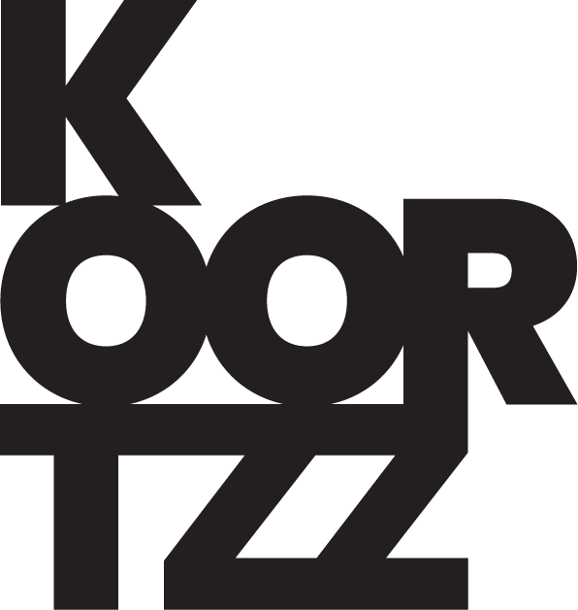

CLOSE OPERA
TAKE AWAY

Het gezelschap bestaat uit 4 personen : 3 zangers en een pianist.
We hebben zendmicro’s nodig voor de zangers en versterking voor de digitale piano.
U dient hiervoor ook voldoende stroom te voorzien.
Verder voorziet u ook een technicus die de mix regelt.
Een aangepaste belichting is aangenaam.

Voorzie een maaltijd en voldoende gratis drank voor het gezelschap.
Warme en koude dranken, honing, een verwarmde kleedruimte.

Voorzie ook parking voor 2 wagens.

